 | COLÉGIO PEDRO II – CAMPUS DUQUE DE CAXIAS  Disciplina: Física 1 Série: 1°ano  Chefe de Departamento: Eduardo Gama  Professores: Daniele / Leonardo / Marcio / Tiago / Viviane  Aluno: ___________________________________ n° ___ Turma: _______  Lista de Exercícios 04 – Calor Latente

1) Três cubos de gelo de 10 g, todos eles a 0 °C, são colocados dentro de um copo vazio e expostos ao sol até derreterem completamente, ainda a 0 °C.
Calcule a quantidade total de calor requerida para isto ocorrer, em calorias.

2) Considere que o calor liberado por 100 g de água no processo de condensação seja usado para aquecer uma certa massa m de água liquida de 0°C ate 100°C.
Com base nas informações apresentadas, calcule a massa m, de água aquecida.

3) Analisando esse gráfico, e correto afirmar que:
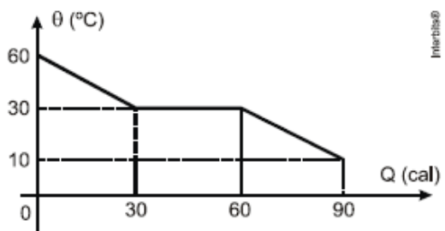
a) a temperatura de solidificação da substancia e 10°C.
b) o calor latente de solidificação e –1,0 cal/g.
c) o calor especifico no estado liquido e 1/3 cal/g°C.
d) o calor especifico no estado solido e 1/45 cal/g°C.

4) 500 g de uma substância desconhecida são colocadas, em sua fase sólida, no interior de um forno. O gráfico abaixo (que está fora de escala) representa o comportamento da temperatura em função do calor absorvido pela substância. Com base nessa situação, determine:
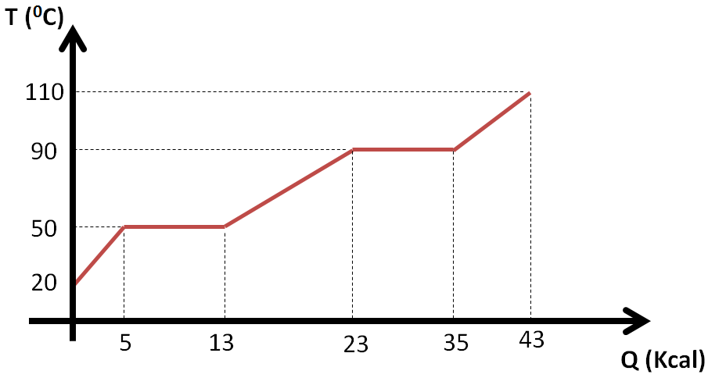
a) As temperaturas de fusão e ebulição dessa substância.
b) o calor específico dessa substância nas fases sólida, líquida e gasosa.
c) os calores de fusão e ebulição dessa substância.
5) A mudança do estado físico de determinada substância pode ser avaliada em função da variação da temperatura em relação ao tempo, conforme o gráfico a seguir. Considere que a 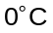 o composto encontra-se no estado sólido.

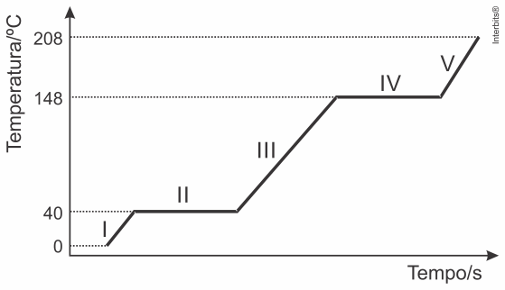

No gráfico, encontra-se a substância no estado líquido nos pontos
a) I, II e IV
b) III, IV e V
c) II, III e IV
d) I, III e V

6) Materiais com mudança de fase são bastante utilizados na fabricação de tecidos para roupas termorreguladoras, ou seja, que regulam sua temperatura em função da temperatura da pele com a qual estão em contato. Entre as fibras do tecido, são incluídas microcápsulas contendo, por exemplo, parafina, cuja temperatura de fusão está próxima da temperatura de conforto da pele, 31ºC. Considere que um atleta, para manter sua temperatura interna constante enquanto se exercita, libere 1,5x10⁴ J de calor através da pele em contato com a roupa termorreguladora e que o calor de fusão da parafina é L_{F} = 2,0x10⁵ J/Kg

Para manter a temperatura de conforto da pele, a massa de parafina encapsulada deve ser de, no mínimo,
a) 500 g
b) 450 g
c) 80 g
d) 75 g
e) 13 g

7) O gráfico representa, em um processo isobárico, a variação em função do tempo da temperatura de uma amostra de um elemento puro cuja massa é de 1,0 Kg, observada durante 9 minutos.

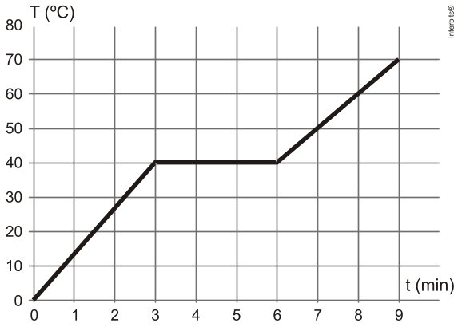

A amostra está no estado sólido a 0ºC no instante t = 0 e é aquecida por uma fonte de calor que lhe transmite energia a uma taxa de 2,0x10³ J/min supondo que não haja perda de calor.
A partir dos dados do gráfico, pode-se afirmar que esse elemento apresenta uma temperatura de fusão e um calor específico no estado líquido que são, respectivamente,
a) 70 ºC e 180 J/(Kg.K)
b) 70 ºC e 200 J/(Kg.K)
c) 70 ºC e 150 J/(Kg.K)
d) 40 ºC e 180 J/(Kg.K)
e) 40 ºC e 200 J/(Kg.K)

8) No anúncio promocional de um ferro de passar roupas a vapor, é explicado que, em funcionamento, o aparelho borrifa constantemente 20 g de vapor de água a cada minuto, o que torna mais fácil o ato de passar roupas. Além dessa explicação, o anúncio informa que a potência do aparelho é de 1 440 W e que sua tensão de funcionamento é de 110 V.
Da energia utilizada pelo ferro de passar roupas, uma parte é empregada na transformação constante de água líquida em vapor de água. A potência dissipada pelo ferro para essa finalidade é, em watts,

Adote:
• temperatura inicial da água: 25°C
• temperatura de mudança da fase líquida para o vapor: 100°C
• temperatura do vapor de água obtido: 100°C
• calor específico da água: 1 cal/(g °C)
• calor latente de vaporização da água: 540 cal/g
• 1 cal = 4,2 J
a) 861.
b) 463.
c) 205.
d) 180.
e) 105.

9) Um estudante de física, ao nível do mar, possui um aquecedor de imersão de 420 W de potência e o coloca dentro de uma panela contendo 2 litros de água a 20°C. Supondo que 80% da energia dissipada seja absorvida pela água, o intervalo de tempo necessário para que 20% dessa água seja vaporizada será aproximadamente de:

Dados:
calor específico da água: 1,0 cal/g°C
Calor Latente de vaporização da água: 540 cal/g
Densidade absoluta da água: 1,0 kg/L
1 cal = 4,2 J
a) 1 h e 13 minutos.
b) 1 h e 18 minutos.
c) 1 h e 25 minutos.
d) 1 h e 30 minutos.
e) 2 h e 10 minutos.

10) Quando se retira uma garrafa de vidro com água de uma geladeira, depois de ela ter ficado lá por algum tempo, veem-se gotas d’água se formando na superfície externa da garrafa. Isso acontece graças, principalmente, à
a) condensação do vapor de água dissolvido no ar ao encontrar uma superfície à temperatura mais baixa.
b) diferença de pressão, que é maior no interior da garrafa e que empurra a água para seu exterior.
c) porosidade do vidro, que permite a passagem de água do interior da garrafa para sua superfície externa.
d) diferença de densidade entre a água no interior da garrafa e a água dissolvida no ar, que é provocada pela diferença de temperaturas.
e) condução de calor através do vidro, facilitada por sua porosidade.

Gabarito:
1) 2,4 Kcal
2) 540 g
3) B
4) a) 50ºC e 90ºC
b) 0,33 cal/g.ºC ; 0,5 cal/g.ºC ; cal/g.ºC
c) 16 cal/g ; 24 cal/g
5) C
6) D
7) E
8) A
9) B
10) A

